МИНИСТЕРСТВО ОБРАЗОВАНИЯ РЕСПУБЛИКИ БЕЛАРУСЬ
БЕЛОРУССКИЙ ГОСУДАРСТВЕННЫЙ УНИВЕРСИТЕТ
ФАКУЛЬТЕТ ПРИКЛАДНОЙ МАТЕМАТИКИ И ИНФОРМАТИКИ

ОТЧЕТ
по лабораторной работе № 2
Тема: «Консольное приложение для управления списком студентов и их оценок (CSV)»
Выполнил:
Студент 3 курса 4 группы
Игнатович А.В.
Проверил:
Старший преподаватель
Шолтанюк С.В.

Минск, 2026

СОДЕРЖАНИЕ

ВВЕДЕНИЕ 3
1 ПОСТАНОВКА ЗАДАЧИ 4
1.1 Цель работы 4
1.2 Задачи работы 4
1.3 Требования к программе 4
1.4 Формат данных 5
2 ПРОЕКТИРОВАНИЕ ПРИЛОЖЕНИЯ 6
2.1 Структура пакета 6
2.2 Модель данных 7
2.3 Функции обработки 7
2.4 Работа с CSV-файлами 7
2.5 Иерархия исключений 8
2.6 Консольное меню 8
3 ОПИСАНИЕ РАБОТЫ ПРОГРАММЫ 9
3.1 Запуск и главное меню 9
3.2 Загрузка, просмотр и статистика 9
3.3 Сортировка, фильтрация и экспорт 10
3.4 Обработка ошибочных ситуаций 11
4 ТЕСТИРОВАНИЕ 13
Проверка программы 13
4.2 Состав тестов 13
4.3 Результаты тестирования 13
ЗАКЛЮЧЕНИЕ 15

ВВЕДЕНИЕ
Лабораторная работа посвящена разработке консольного приложения на языке Python для учета студентов и их оценок. Задача относится к типовым задачам обработки структурированных данных: необходимо хранить записи, проверять их корректность, выполнять над ними вычисления, сохранять результаты в файл и восстанавливать их из файла.
В ходе работы закрепляются базовые конструкции языка (условия, циклы, функции), применяются коллекции (списки, словари), программа разделяется на модули и пакет, разрабатывается собственная иерархия исключений, выполняется работа с файлами формата CSV, а корректность программы подтверждается автоматическими тестами pytest.
В отчете приведены постановка задачи, проектные решения, результаты работы программы и тестирования, а также сделаны выводы по работе.

1 ПОСТАНОВКА ЗАДАЧИ

1.1 Цель работы
Целью работы является освоение базовых конструкций языка Python, проектирование функций и модулей, применение коллекций для хранения и обработки данных, обработка ошибок с помощью собственных исключений, работа с файлами в формате CSV и автоматизация тестирования с помощью pytest [1].

1.2 Задачи работы
Для достижения цели необходимо решить следующие задачи:
- спроектировать модель данных «студент» (идентификатор, ФИО, список оценок) со свойством «средний балл»;
- реализовать добавление, удаление и обновление студентов и их оценок, сортировку и фильтрацию списка, расчет групповой статистики;
- реализовать чтение и запись CSV-файлов с заголовком и без него, корректную обработку пустых ячеек и выравнивание количества колонок оценок;
- реализовать экспорт заданного числа студентов с наивысшим средним баллом (ТОП-N);
- разработать консольное меню, устойчивое к ошибкам ввода и некорректным данным;
- разработать автоматические тесты pytest.

1.3 Требования к программе
Основные требования к приложению приведены ниже.
Таблица 1 – Требования к программе
Требование | Содержание
Средний балл студента | Среднее арифметическое по имеющимся оценкам; для пустого списка – 0.0
Групповая статистика | Число студентов, общий средний балл по всем оценкам, лучший и худший студент по среднему баллу
Сортировка | avg – по убыванию среднего балла, затем по имени; name – по имени; id – по возрастанию идентификатора
Экспорт ТОП-N | CSV-файл с колонками id, name, average, grades (оценки в одной ячейке через пробел)
Файлы | Кодировка UTF-8 задается явно, при работе с модулем csv используется newline=""
Окружение | Python 3.9 и выше, только стандартная библиотека (pytest – для тестов)
Устойчивость | Аварийное завершение недопустимо; сообщения об ошибках понятны пользователю

1.4 Формат данных
Данные хранятся в CSV-файле UTF-8. Обязательные поля — id и name; далее могут идти оценки от 0 до 100. Пустая ячейка означает пропущенную оценку, а строка заголовка может отсутствовать.
Таблица 2 – Пример входного файла data/students.csv
id | name | grade1 | grade2 | grade3
1 | Иванов Иван | 78 | 85 | 90
2 | Иванов Петр | 65 | 70 | 0
3 | Иванова Анна | 92 | 88 | 95
4 | Иванов Олег | 100 | 90
5 | Иванова Юлия | 80

2 ПРОЕКТИРОВАНИЕ ПРИЛОЖЕНИЯ

2.1 Структура пакета
Приложение разделено на пять модулей пакета lab. Каждый модуль отвечает за отдельную часть работы, поэтому обработку данных можно тестировать независимо от меню и файлов. Примеры данных находятся в каталоге data, тесты в tests.
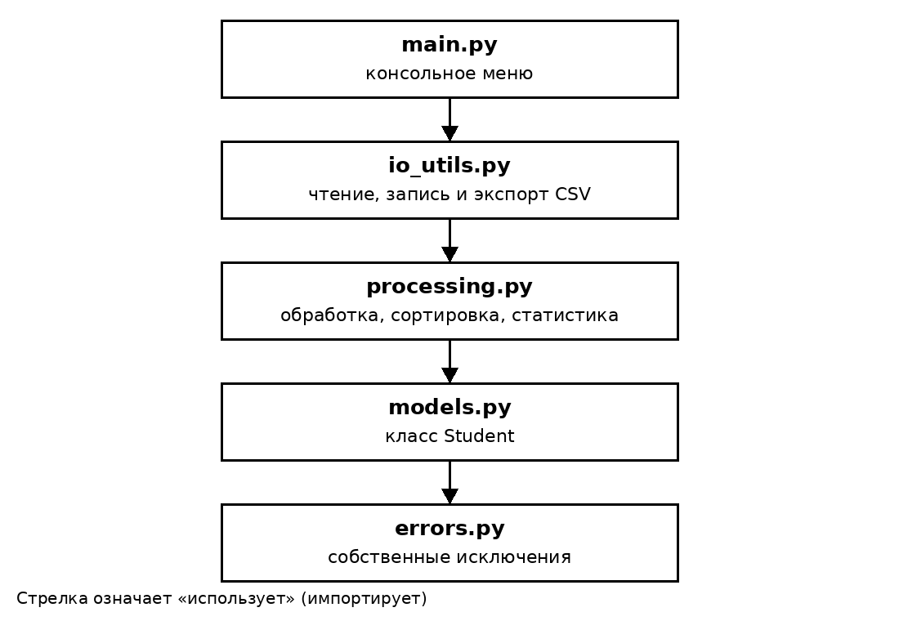
Рисунок 1 – Структура пакета lab и направление зависимостей модулей
Таблица 3 – Назначение модулей пакета lab
Модуль | Назначение
errors.py | Иерархия собственных исключений
models.py | Класс Student: поля id, name, grades, проверка данных, свойство average
processing.py | Добавление, поиск, удаление, обновление, сортировка, фильтрация, групповая статистика
io_utils.py | Разбор строк CSV, чтение и запись файлов, экспорт ТОП-N
main.py | Консольное меню и точка входа

2.2 Модель данных
Класс Student хранит идентификатор, имя и список оценок. При создании объекта проверяются ID, ФИО и диапазон оценок. Средний балл рассчитывается только по заполненным оценкам.
Пропуск хранится как None, а не как 0: нулевая оценка участвует в расчёте, пропущенная нет. Если оценок нет, средний балл равен 0.0.

2.3 Функции обработки
Модуль processing отвечает за добавление, поиск, удаление и обновление студентов, сортировку, фильтрацию и статистику. Дубликаты ID и отсутствие записи обрабатываются отдельными исключениями.
Сортировка возвращает новый список и поддерживает три критерия: средний балл, имя и ID. Фильтрация выполняется по фрагменту ФИО и диапазону среднего балла; некорректные условия приводят к ошибке проверки.
Статистика показывает количество студентов, общий средний балл, а также лучшего и худшего студентов. Общий средний рассчитывается по всем оценкам группы, поэтому число оценок у каждого студента учитывается корректно.

2.4 Работа с CSV-файлами
Модуль io_utils отвечает за чтение, сохранение и экспорт CSV. Используются кодировка UTF-8 и параметры, обеспечивающие корректную работу с переводами строк и файлами с BOM.
Функция parse_rows проверяет данные независимо от файловой системы. Поддерживаются файлы с заголовком и без него; пустые строки пропускаются, а пустые оценки преобразуются в None. Ошибки содержат номер строки и при необходимости колонки.
При сохранении число колонок выравнивается по максимальному количеству оценок. Недостающие значения записываются пустыми ячейками, а экспорт ТОП-N содержит студентов с наибольшим средним баллом.

2.5 Иерархия исключений
Для ошибок создана собственная иерархия исключений. Общий класс StudentManagerError позволяет обрабатывать ожидаемые ошибки единообразно, а отдельные классы уточняют причину. Ошибки файловых операций преобразуются в понятные сообщения.
Таблица 4 – Иерархия собственных исключений
Исключение | Назначение
StudentManagerError | Базовое исключение приложения
ValidationError | Некорректные введенные или загруженные данные
DuplicateStudentError | Попытка добавить студента с уже существующим ID
StudentNotFoundError | Студент с указанным ID не найден
CSVFormatError | CSV-файл имеет неверный формат или содержит некорректные данные

2.6 Консольное меню
Модуль main реализует консольное меню. Действия вынесены в отдельные функции, а словарь ACTIONS связывает их с пунктами меню. Некорректный ввод сопровождается сообщением об ошибке, после чего пользователь может продолжить работу.

3 ОПИСАНИЕ РАБОТЫ ПРОГРАММЫ

3.1 Запуск и главное меню
Программа запускается командой python -m lab.main из корневого каталога проекта. Через меню можно загружать и сохранять данные, управлять записями, просматривать статистику, сортировать и фильтровать список.
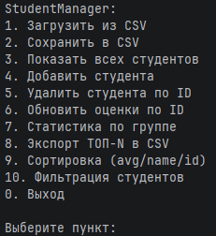
Рисунок 2 – Главное меню программы

3.2 Загрузка, просмотр и статистика
На рисунке 3 показаны загрузка данных, список студентов и групповая статистика. Пропущенные оценки отображаются прочерком и не учитываются при расчёте среднего балла.
Для примера общий средний балл по всем оценкам равен 77,75. Лучший студент Иванов Олег (95,00), худший Иванов Петр (45,00). Общий средний отличается от среднего индивидуальных баллов, поскольку количество оценок у студентов различается.
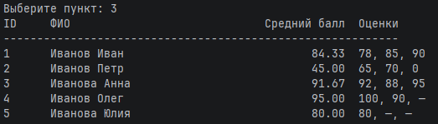
Рисунок 3 – Загрузка данных, просмотр списка и статистика группы

3.3 Сортировка, фильтрация и экспорт
На рисунке 4 показаны сортировка, фильтрация по ФИО и среднему баллу, а также экспорт ТОП-3. В экспортный файл попали три студента с наибольшими средними баллами.
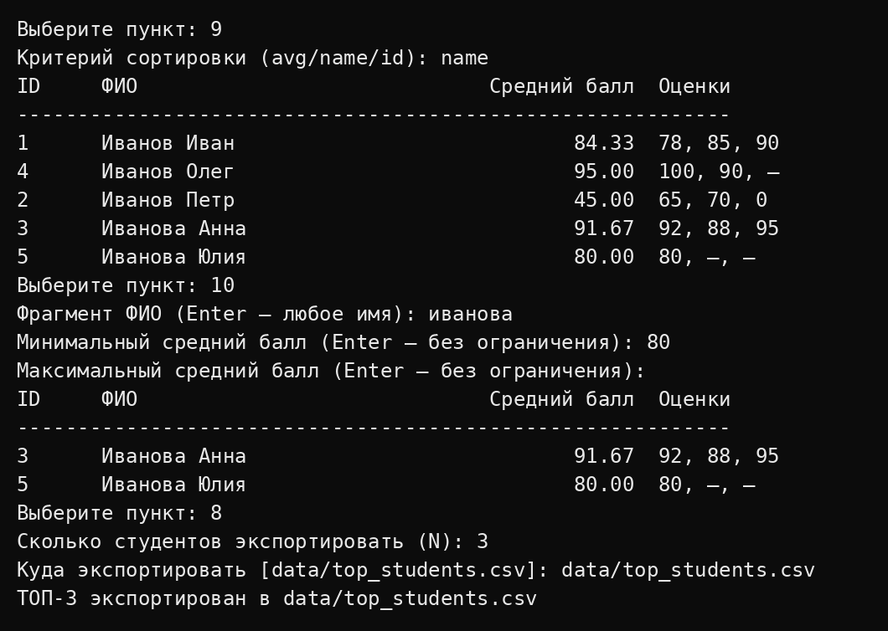
Рисунок 4 – Сортировка, фильтрация и экспорт ТОП-N
Таблица 5 – Содержимое файла top_students.csv
id | name | average | grades
4 | Иванов Олег | 95.00 | 100 90
3 | Иванова Анна | 91.67 | 92 88 95
1 | Иванов Иван | 84.33 | 78 85 90

3.4 Обработка ошибочных ситуаций
На рисунке 5 показаны ошибки при удалении отсутствующего студента и добавлении повторяющегося ID. Программа выводит понятное сообщение и продолжает работу.
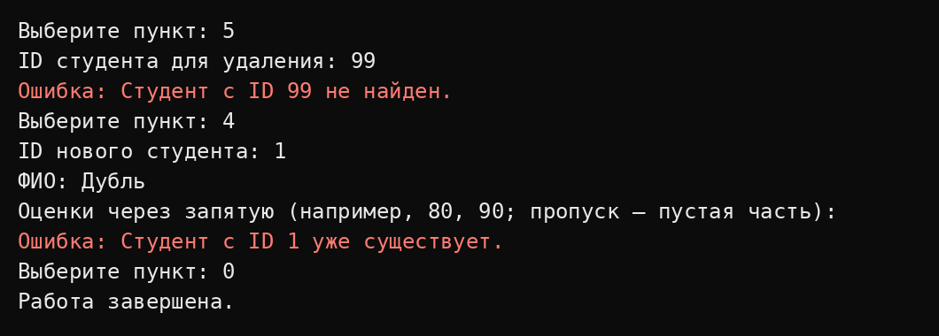
Рисунок 5 – Обработка ошибок при работе с меню
Таблица 6 – Ошибочные ситуации и реакция программы
Ситуация | Исключение | Сообщение пользователю
Файл не найден | StudentManagerError | Файл не найден: <путь>
Нет прав на чтение или запись | StudentManagerError | Нет прав для чтения (записи) файла: <путь>
Неверная кодировка, повреждение CSV | CSVFormatError | Не удалось разобрать CSV-файл …
ID или оценка не число, оценка вне диапазона 0–100, мало колонок | CSVFormatError | Строка N: … (с указанием строки и колонки)
Повторяющийся ID в файле | CSVFormatError | Строка N: ID X повторяется.
Добавление студента с существующим ID | DuplicateStudentError | Студент с ID X уже существует.
Удаление или обновление несуществующего ID | StudentNotFoundError | Студент с ID X не найден.
Нечисловой ввод, оценка вне диапазона, неверный критерий сортировки | ValidationError | Введите целое число. / Оценка должна быть от 0 до 100. / …

4 ТЕСТИРОВАНИЕ

Проверка программы
Для проверки используется pytest. Тесты охватывают модель данных, обработку списка студентов, CSV-файлы и работу консольного меню.

4.2 Состав тестов
Разработано 95 тестов, включая проверки некорректных оценок, пропусков, повторяющихся ID, ошибок чтения файлов и работы меню. Распределение тестов приведено в таблице 7.
Таблица 7 – Состав автоматических тестов
Файл | Тестов | Проверяемые сценарии
test_models.py | 25 | Средний балл (пропуски, пустой список, граничные значения), проверка идентификатора, имени и оценок, независимость списков оценок
test_processing.py | 22 | Добавление, поиск, удаление, обновление, дубликаты, сортировка avg/name/id, фильтрация, статистика, пустая группа
test_io_utils.py | 34 | Разбор с заголовком и без, пустые ячейки, некорректные строки, дубликаты, нет файла, неверная кодировка, нет прав, выравнивание колонок, цикл «запись – чтение», кириллица, экспорт ТОП-N
test_main_cli.py | 14 | Выход, неизвестный пункт, загрузка и показ, добавление, ошибки ввода, пустая статистика, сохранение и экспорт, фильтр, завершение ввода
Итого | 95

4.3 Результаты тестирования
Все 95 автоматических тестов завершились успешно (рисунок 6). Дополнительно код проверен flake8: замечаний не обнаружено.
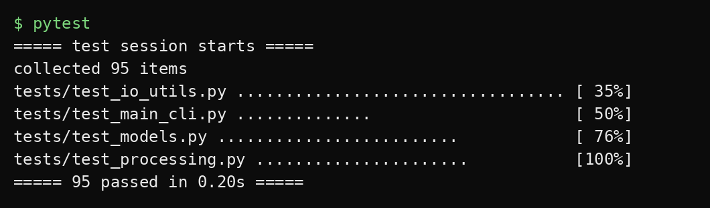
Рисунок 6 – Результат запуска автоматических тестов

ЗАКЛЮЧЕНИЕ
В ходе лабораторной работы разработано консольное приложение на Python для управления списком студентов и их оценок. Реализованы добавление, удаление и обновление записей, расчёт индивидуального и общего среднего балла, сортировка, фильтрация, статистика, чтение и сохранение CSV-файлов, а также экспорт ТОП-N.
Разделение кода на модули упростило структуру программы: модель данных, обработка списка, работа с файлами и меню выполняют отдельные задачи. Проверка входных данных и собственные исключения позволяют обнаруживать ошибки и сообщать о них понятным языком, не завершая программу аварийно.
Отдельно важно корректно обрабатывать пропущенные оценки. Значение None отличает отсутствие оценки от нуля и не искажает средний балл. Общий средний балл рассчитывается по всем фактически имеющимся оценкам, что учитывает разное количество оценок у студентов.
Работоспособность приложения подтверждена 95 успешно пройденными тестами, проверяющими как обычные операции, так и ошибочные ситуации. В результате закреплены навыки работы с классами, функциями, модулями, CSV-файлами, исключениями и автоматическим тестированием. В дальнейшем приложение можно расширить графическим интерфейсом или дополнительными форматами экспорта.

